# 实验5：仿QQ空间相册

实验背景

现今的网络已经成为多元化的世界，除了可以阅读到大量的信息，还可以通过发布我们自己的文字、图像和视频等等信息让其他人了解我们，作为个人的私密或开放空间，电子相册是必不可少的，它可以展示或者记录我们的个成长。但是电子相册的效果是怎么实现的呢（如图5-1-1所示）？这是我们本次实验需要掌握的内容。

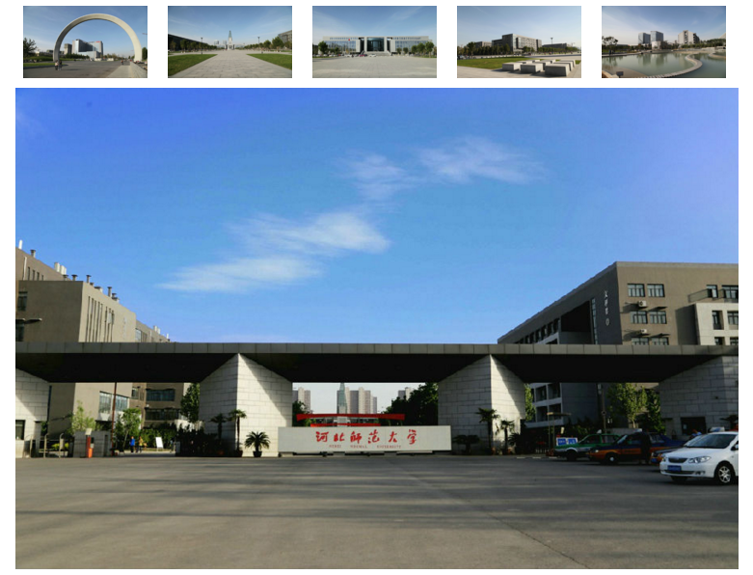

图5-1-1 电子相册

实验目的

1. 掌握分析问题的方法；

2. 掌握HTML代码结构和CSS 样式的修饰；

3. 掌握数组的使用；

4. 掌握BOM模型的使用；

5. 掌握响应事件函数的使用；

6. 掌握for循环的使用。

实验分析

本实验将实现以下几个效果：

1. 页面加载完毕后的初始状态，大图默认显示一张占位图（如图5-2-1所示）



图5-2-1 初始状态

1. 点击5张缩略图中的任意一张后，将下方的占位图替换为该图片的大图，并为点选的缩略图添加边框（如图5-2-2所示）

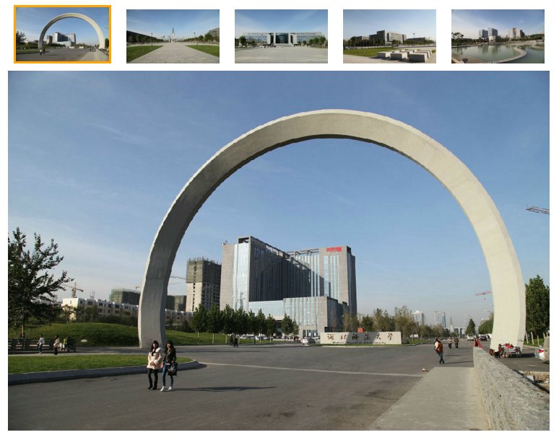

图5-2-2 点选某张缩略图后

1. 当点选其他缩略图后，之前选中的缩略图去掉边框，为当前选中缩略图添加边框，并将下方的大图替换为当前选中的图片。（如图5-2-3所示）

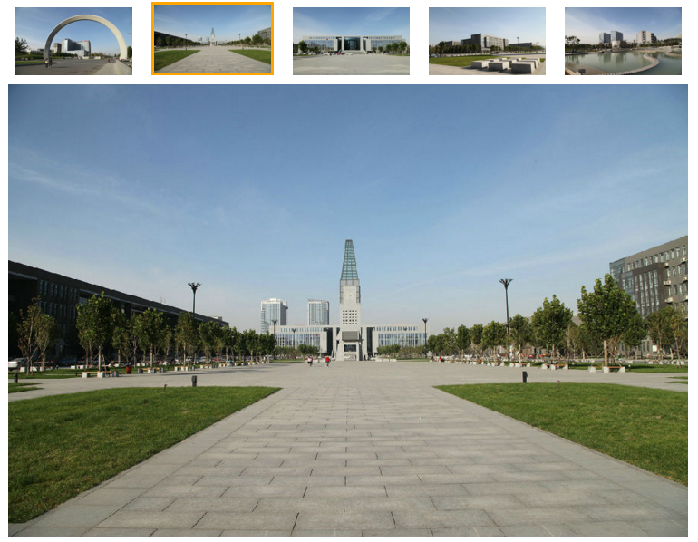

图5-2-3 点选另外一张缩略图后

实验步骤

1. 分析网页结构，写出html页面
2. 创建html结构，包括显示5个缩略图的区域以及用于显示大图的区域，并添加占位图片（s1.jpg）。
3. 使用CSS 创建缩略图边框样式和其他样式修饰。
4. 编写JavaScript 代码
5. 获得所有缩略图信息和占位大图的信息。
6. 创建缩略图点击时触发的函数showbig()，先使用for循环清除所有缩略图的样式。
7. 在函数中获取选中的缩略图信息，为选中的缩略图添加边框样式，并将选中缩略图的路径赋值给大图。
8. 在每个img标签里添加onclick事件来调用以上编好的函数。
9. 总结本次实验所用到的知识点和遇到的问题，并思考解决的方法，以及从中学习到的经验。

扩展练习

（对实验进行一定的扩展）

实验思考

1. 是否有其他实现方式更快捷更简便。